Участие в «Кытмановских чтениях»

21-22 апреля в Енисейском краеведческом музее имени А.И.Кытманова состоялась открытая научно-практическая конференция «Кытмановские чтения-2022». Тема чтений - «200-летие Енисейской губернии: история преемственности и самобытности». В этом году на конференции присутствовало более сотни краеведов, историков, этнографов, искусствоведов, других специалистов и просто любителей истории. В чтениях приняли участие не только представители из Енисейска, Лесосибирска и Красноярска, но и из других городов России - Новосибирска, Иркутска, Великого Новгорода, Санкт-Петербурга, Москвы. Был приглашен музеем в участники чтений и Енисейский районный архив. Методист архива Попова Екатерина Петровна выступила в секции № 3 «Коренные и малочисленные народы Сибири и Крайнего Севера» с докладом « Из жизни сымских эвенков и кето в 50-е годы XX века», который прозвучал в режиме онлайн. На обозрение было представлено дело, в котором находятся документы о работе бригады врачей в фактории Сым летом 1959 года по обследованию условий жизни и здоровья местного населения.

Директор МКУ «Енисейский районный архив» Л.П.Соломенцева

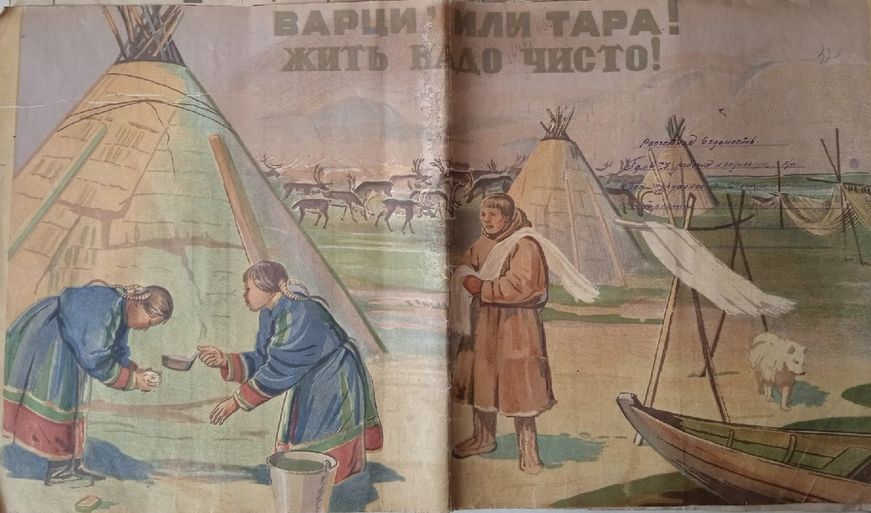

[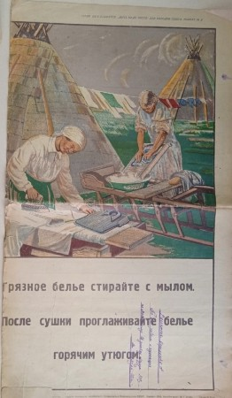](javascript:void(0))

